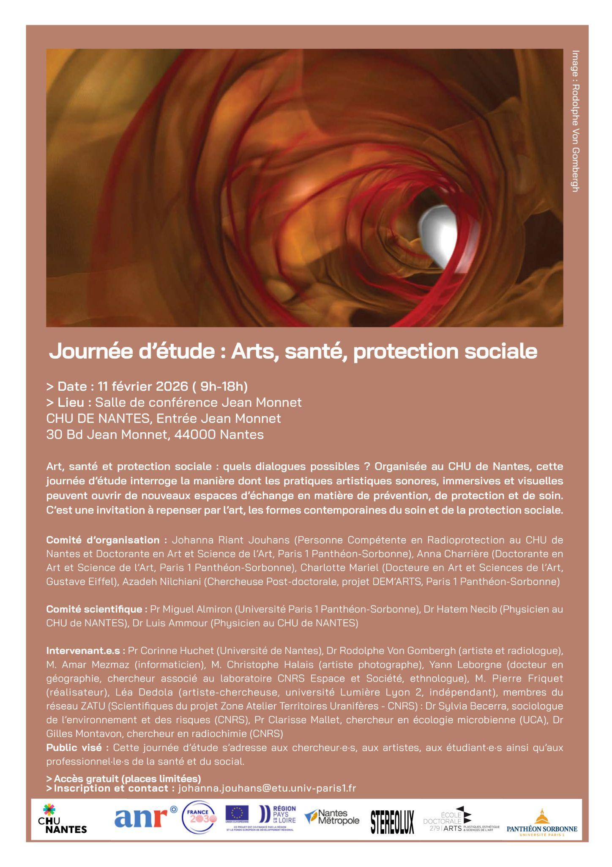

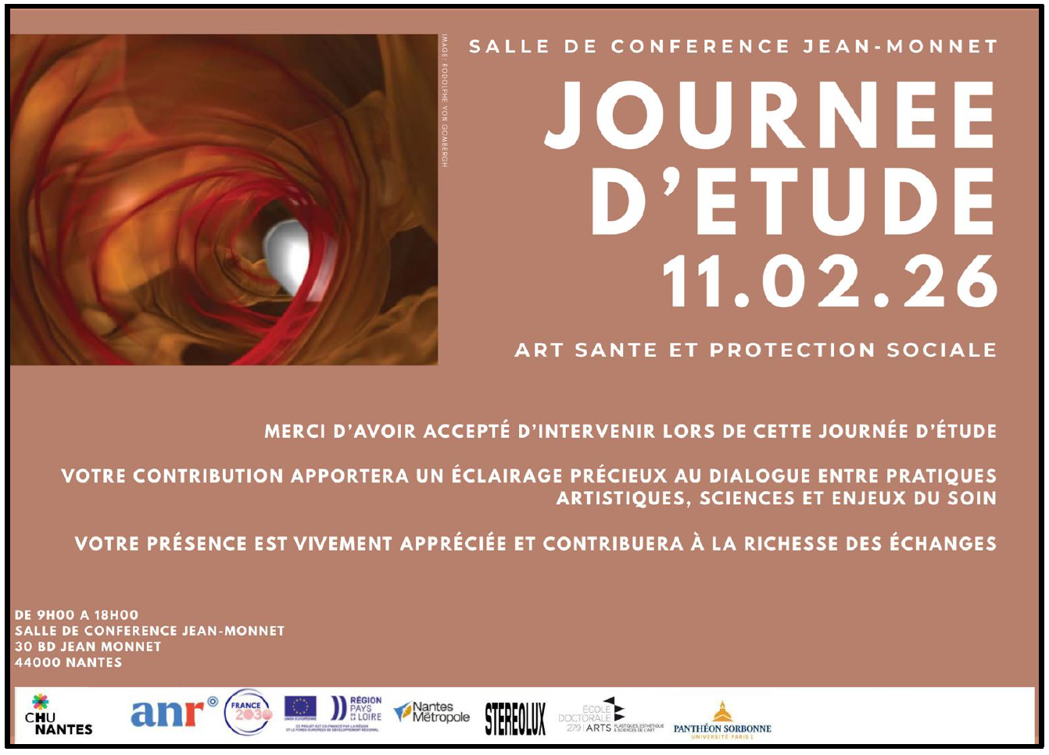
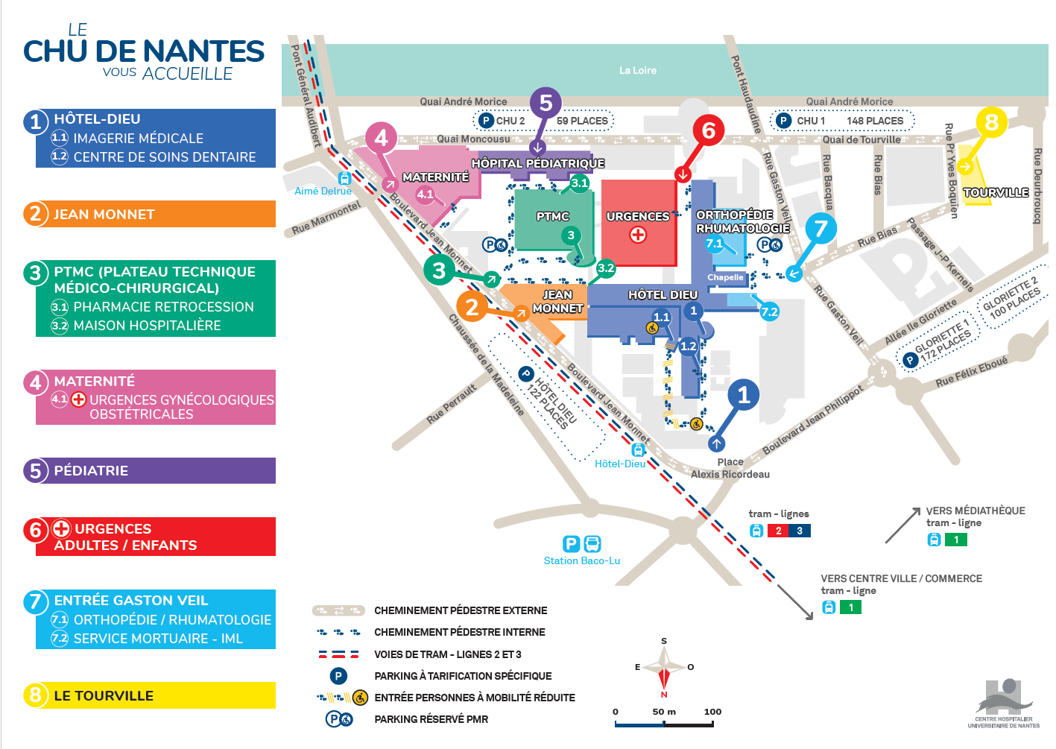
PROGRAMME DE LA JOURNÉE D'ÉTUDE
ARTS, SANTÉ, PROTECTION SOCIALE
Lieu : CHU de Nantes
Date : 11 février 2026

Comité d’organisation : Johanna Riant Jouhans (personne compétente en radioprotection au CHU de Nantes et doctorante en Art et Sciences de l’Art, Paris 1 Panthéon Sorbonne), Anna Charrière (doctorante en Art et Science de l’Art, Paris 1 Panthéon Sorbonne), Charlotte Mariel (docteure en Art et Sciences de l’art, LISAA), Azadeh Nilchiani (chercheuse postdoctorale - projet DEM’ARTS, Paris 1 Panthéon Sorbonne)

Comité scientifique : Pr Miguel Almiron (Université Paris 1 Panthéon Sorbonne), Dr Hatem Necib (physicien, CHU de NANTES), Dr Luis Ammour (physicien, CHU de NANTES)

Intervenant.e.s : Pr Corinne Huchet (Université de Nantes), Dr Rodolphe Von Gombergh (artiste et radiologue), M. Amar Mezmaz (informaticien), M. Christophe Halais (artiste photographe), Yann Leborgne (docteur en géographie, chercheur associé au laboratoire CNRS Espace et Société, ethnologue), M. Pierre Friquet (réalisateur) et Léa Dedola (artiste-chercheuse, université Lumière Lyon 2, indépendante), Scientifiques de la ZATU (Zone Atelier Territoires Uranifères - CNRS) : Sylvia Becerra (sociologue de l’environnement et des risques, DR-CNRS), Clarisse Mallet (PR en écologie microbienne, Université Clermont Auvergne), Gilles Montavon (radiochimiste, DR-CNRS)
Public visé : Chercheur·e·s, artistes, étudiant·e·s, professionnel·le·s de la santé et du social.

Argumentaire
Dans Les évadés de la médecine, Julie Cheminaud met en lumière l’attention portée par les médecins du XIXe siècle aux œuvres d'art représentant des scènes de maladie et de souffrance. Plus qu’un simple intérêt esthétique, ces œuvres constituaient de véritables supports de connaissance : la composition et les couleurs de la peau traduisaient une compréhension fine et perceptive du corps malade. Les artistes, par leur capacité d’observation et leur intuition sensible, disposaient d’une faculté singulière à « voir » et représenter ce que la science médicale cherchait à décrire et à classifier. Ainsi, Jean-Martin Charcot et Paul Richer, commentant le tableau de Rubens Saint Ignace délivrant une possédée et ressuscitant un enfant mort (1618-1619), soulignent « toute l’intuition du génie, jointe à une rare acuité d’observation, pour saisir et fixer avec tant d’effet et de sûreté les traits fondamentaux d’un tableau si changeant et si complexe » (Charcot, Richer, 1887, p. 56). Cette reconnaissance du regard artistique comme forme de savoir est prolongée par Cheminaud, qui évoque cette « merveilleuse aptitude du génie à voir rapidement, par la seule puissance de l’observation, aidée de l’intuition, ce que nous employons tant d’années à apprendre et encore en recourant à l’expérience des autres » (Cheminaud, 2018, p. 23). Ces citations témoignent de la manière dont les médecins, forts de leur propre regard clinique, identifient dans les œuvres des manifestations symptomatiques correspondant aux pathologies qu’ils étudient. Se dessine alors un paradigme commun à l’art et à la médecine, fondé sur une approche à la fois descriptive, interprétative et profondément humaniste du corps.
Dans cette perspective, l’art et la médecine se rejoignent dans un espace de porosité entre pensée et action, entre savoirs théoriques et pratiques expérimentales et sensibles. Comme le souligne Comoy Fusaro (2010), si la médecine n’est peut-être pas la plus scientifique des sciences, elle est sans doute celle qui entretient le dialogue le plus constant avec les sciences humaines et les humanités. L’attention portée aux corps, aux récits, aux contextes sociaux et environnementaux inscrit ainsi la médecine dans une dynamique interdisciplinaire où les formes artistiques peuvent jouer un rôle essentiel.
Dès lors, plusieurs questions émergent : comment les artistes s’approprient-ils les savoirs et les savoir-faire médicaux ? Comment développent-ils leur propre expertise ? Quels usages font-ils des instruments scientifiques, des dispositifs de mesure et des innovations technologiques ? Comment les pratiques artistiques contribuent-elles à interroger, déplacer ou rendre sensibles des enjeux complexes liés à la santé et à la protection sociale ? Si les relations entre arts, santé et protection sociale recouvrent une pluralité de problématiques, cette journée d’étude propose de les resserrer autour des risques radiologiques et des relations entre corps et environnement, en particulier à travers la question de l’exposition humaine à la radioactivité. Ces enjeux, à la croisée du biologique, du social et du politique, appellent des formes renouvelées de médiation et de sensibilisation.
Réunissant chercheur·e·s, artistes, étudiant·e·s, ainsi que des professionnel·le·s de la santé et du champ social, cette journée s’articulera autour de temps de dialogue, de réflexion collective et de la découverte d’une exposition. Elle vise à explorer les liens entre connaissances scientifiques, formes esthétiques et régimes de sensibilité, en interrogeant la capacité des pratiques artistiques à réactiver le dialogue entre le soin, l’expertise scientifique et les publics. Dans quelle mesure les formes artistiques peuvent-elles contribuer à l’émergence de nouveaux espaces de conscience en matière de prévention et de protection ? Comment les pratiques sonores, visuelles et immersives ouvrent-elles des modes d’expérience susceptibles de renouveler les représentations du risque, du corps exposé et du soin ? En interrogeant ces questions, cette journée d’étude se veut une invitation à repenser, par l’art, les formes contemporaines du soin et de la protection sociale, à l’heure des enjeux environnementaux et sanitaires majeurs.

PROGRAMME
9h00 – Accueil des participants et café

9h30 – Ouverture de la journée
Mot d’accueil par les organisateurs.

10h00 – Technologies d’observation : le corps mis à nu
- Le corps traversé – Images radiologiques et création contemporaine, Dr Rodolphe von Gombergh (artiste et médecin radiologue) et Amar Mezmaz (ingénieur en informatique)
- La contemplation esthétique comme acte de soin neuronal, Pr Corinne Huchet (experte en fonction neuromusculaire à l’Université de Nantes)
Modératrice: Johanna Riant Jouhans
12h15 - 13h00 – Exposition artistique collective autour de la santé et de la protection sociale
- Installation sonore « Auscultation-Médiate » (2025-2026), Azadeh Nilchiani
- Projet Zone Sensible (2025-2027), Charlotte Mariel
- Anatomie de l’invisible (2026), dispositifs artistiques numérique en réalité virtuelle, Johanna Riant Jouhans
- Le corps traversé, Exposition d’une sélection d’œuvres du Dr Rodolphe Von Gombergh

13h00 – Pause déjeuner
14h00 – L’espace (réel et/ou virtuel) mis à l'épreuve de la fragilité des corps
- Territoires du soin – Photographie hospitalière et mémoire du soin, Christophe Halais (artiste photographe) et Yann Leborgne (docteur en géographie, chercheur associé au laboratoire CNRS Espace et société, ethnologue) - Visio
- L’art immersif comme espace d’attention, présence et évasion émotionnelle, Pierre Friquet (artiste) et Léa Dedola (artiste-chercheuse, université Lumière Lyon 2, indépendant).

Modératrices : Johanna Riant Jouhans et Anna Charrière
15h30 – Pause-café
16h00 – Territoires, mémoires, risques radiologiques et sensibilités
- Les approches sensibles face à l’irréductible - la radioactivité, Charlotte Mariel (artiste-chercheuse) et des scientifiques de la ZATU (Zone Atelier Territoires Uranifères - CNRS) : Dr Sylvia Becerra (sociologue de l’environnement et des risques, directrice de recherche, CNRS), Pr Clarisse Mallet (PR en écologie microbienne, Université Clermont Auvergne), Dr Gilles Montavon (radiochimiste, directeur de recherche, CNRS)

Modératrice : Azadeh NILCHIANI

17h30 – Discussion
18h00 – Fin de la journée

Activités en continu
- Table de documentation : ressources artistiques et critiques
- Exposition artistique collective autour de la santé et de la protection sociale

RÉSUMÉS DES INTERVENTIONS

Le corps traversé - Images radiologiques et création contemporaine - Dr Rodolphe Von Gombergh (artiste et médecin radiologue) et Amar Mezmaz (ingénieur en informatique)
L’intervention du Dr Rodolphe Von Gombergh, intitulée Le corps traversé – Images radiologiques et création contemporaine, s’inscrit dans une réflexion interdisciplinaire entre médecine, technologies numériques et création artistique. Radiologue de formation et artiste, il développe une pratique singulière qui interroge les modes contemporains de représentation du corps humain à partir de l’imagerie médicale. La notion de « corps traversé » constitue le cœur de sa démarche. Les dispositifs radiologiques, tels que la radiographie ou le scanner, donnent accès à l’intériorité anatomique et produisent des données visuelles d’une grande précision, initialement destinées au diagnostic clinique. Dans son travail artistique, ces images deviennent une matière plastique. En collaboration avec un ingénieur en informatique, Rodolphe Von Gombergh a conçu un logiciel propriétaire spécifiquement dédié au traitement et à la transformation des données radiologiques, lui permettant de dépasser les usages standards des outils médicaux et d’inscrire son travail dans le champ de l’art numérique expérimental. Son approche repose sur un dialogue entre rigueur scientifique et sensibilité artistique. Les structures anatomiques se transforment en formes abstraites ou en paysages numériques, détachés de leur fonction diagnostique. Cette démarche propose une réflexion critique sur l’objectivation du corps, les enjeux éthiques de l’imagerie médicale et la place du vivant dans une société technologique.

La contemplation esthétique comme acte de soin neuronal, Pr Corinne Huchet, experte en fonction neuromusculaire (Université de Nantes)
« Construire – Déconstruire ses réseaux neuronaux. L’art transforme-t-il notre cerveau ? »
L’art transforme-t-il notre cerveau ? Imaginez le cerveau comme une matière façonnée dans l’infiniment petit par l’art. Et si la rencontre avec l’art se pensait comme une expérience électrique et chimique qui modèle et structure notre tissu nerveux, et nous transporte dans les émotions ?
Tout ce que nous pensons, sentons, ou désirons résulte de l’activité de plusieurs dizaines de milliards de cellules telles que les neurones et les cellules gliales dans notre cerveau. Le défi des neurosciences, depuis plusieurs années, consiste à expliquer le fonctionnement du cerveau humain. Le comprendre aussi pour mieux traiter les pathologies qui l’affectent. Cet organe est l’un des plus complexes du corps, et la majorité de nos sensations ou de nos perceptions sont le fruit de signaux chimiques et électriques. Le thème qui sera abordé au cours de cette conférence sera centré sur la plasticité cérébrale dans le contexte de la création artistique et de l’impact de l’art sur nos fonctions cognitives. Aujourd’hui, grâce aux résultats issus des travaux de recherche et des technologies innovantes, les chercheurs en neurosciences avancent dans la compréhension de cet organe « magique » de perception du monde qui nous entoure, indispensable à notre équilibre physique et psychique, à notre bien-être, et pièce maîtresse de notre identité et de notre individualité.

Territoires du soin – Photographie hospitalière et mémoire du soin, Christophe Halais (artiste photographe) et Yann Leborgne (docteur en géographie, chercheur associé au laboratoire CNRS Espace et société, ethnologue) - Visio
Publié en novembre 2022, Klinê Territoires du soin s’inscrit dans une recherche interdisciplinaire consacrée au patrimoine culturel immatériel des institutions hospitalières, envisagé comme un ensemble de pratiques, de gestes et de relations constitutives du soin. Menée entre 2014 et 2019 au sein des CHU de Rouen, CHU d’Angers et CHU de Caen, cette investigation associe étroitement sciences humaines et sociales et création artistique. Elle est conduite par le chercheur Yann Leborgne et le photographe Christophe Halais, dont les démarches croisent enquête ethnologique et production visuelle. Le projet interroge la reconnaissance des pratiques hospitalières, et plus particulièrement de la rencontre clinique, comme un patrimoine vivant porteur de valeurs culturelles, sociales et éthiques. Face au sentiment de dévalorisation exprimé par de nombreux soignants, la recherche vise à rendre visibles les dimensions sensibles, relationnelles et symboliques du soin, souvent reléguées au second plan dans les représentations institutionnelles de l’hôpital contemporain. L’intervention prendra la forme d’un dialogue structuré en questions-réponses, favorisant un échange approfondi sur la genèse du projet, les conditions de l’enquête de terrain et les modalités de collaboration entre recherche scientifique et pratique artistique. Ce format permettra d’éclairer les choix méthodologiques, les ajustements opérés au fil de l’investigation et les tensions constitutives de l’hôpital, entre technicité et humanité, urgence et continuité, inscrivant pleinement l’ouvrage dans une réflexion contemporaine sur les humanités médicales et la transmission du savoir.

L’art immersif comme espace d’attention, présence et évasion émotionnelle, Pierre Friquet (artiste) et Léa Dedola (artiste-chercheuse, université Lumière Lyon 2, indépendant).

Comment l'immersion transforme-t-elle notre expérience du corps et des émotions ? Peut-on créer, par l'art, des espaces où nous rencontrons nos vulnérabilités autrement ?
L'immersion n'est pas seulement une question de technologie, mais une reconfiguration de la présence elle-même. Quand, au-delà de la vue et de l'ouïe, le corps devient le site de l'expérience, quelque chose se transforme. L'attention se concentre. La perception du monde se repense. Les émotions s'incarnent sans les médiations habituelles. La création immersive pose des questions essentielles : comment l'art capte-t-il notre attention ? Comment notre corps participe-t-il à la production de sens et d'affect ? Comment distinguer l'évasion de la transformation ? Ces enjeux émergent à la confluence de la recherche scientifique sur les émotions et de la pratique créatrice. La recherche interroge les mécanismes neurobiologiques, cognitifs et affectifs de l'immersion ; l'artiste conçoit des mondes sensoriels où la vulnérabilité devient matière créative.
Cette rencontre ouvre un dialogue, situant l'art immersif comme terrain d'expérimentation où l'expérience émotionnelle incarnée devient elle-même une forme de connaissance.

Les approches sensibles face à l’irréductible - la radioactivité - Sylvia Becerra, Clarisse Mallet, Charlotte Mariel, Gilles Montavon
L’irréductible désigne ce qui échappe à toute rationalisation, simplification ou maîtrise. Penser l’irréductible, c’est réfléchir à ce qui demeure mystérieux, insaisissable, abstrait ou complexe ; c’est aussi croiser voire mêler les connaissances scientifiques, historiques et empiriques pour explorer, à travers l’art comme moyen d’expression et de réflexion critique, ce qui relève du langage et du perceptif, de formes narratives et de formes sensibles. Nous évoquerons divers dispositifs pour représenter la radioactivité et des phénomènes invisibles : cartographies conventionnelles ou sensibles, caméras thermiques ou à ralentis, chambre à brouillard, pièces de théâtre déambulatoire et immersive pour « faire parler » la radioactivité et les micro-organismes. La table ronde s’inscrit dans un projet de recherche-création « arts & sciences » mené au sein de la ZATU (Zone Atelier Territoires Uranifères - CNRS), autour de la radioactivité naturelle renforcée d’un socio-écosystème en contexte d'après-mine, sur un territoire spécifique : une zone humide contaminée du bassin versant de la mine d’uranium de Rophin. Au-delà de la dialectique ressources/risques et de la binarité défenseurs/opposants du nucléaire, cette rencontre propose d’explorer ce que la raison, les mesures, les chiffres ou les discours ne peuvent entièrement dire, et comment rendre sensibles les dimensions humaines, existentielles et symboliques dans la relation humain-radioactivité.

EXPOSITION COLLECTIVE ART, SANTÉ, ET PROTECTION SOCIALE
Auscultation-Médiate*, (2025–2026) d’Azadeh Nilchiani est une installation sonore qui associe l’acte d’auscultation et une réflexion éthique sur l’écoute. Elle propose une expérience fondée sur des modes d’écoute contrastés, alternant entre une perception collective et des moments d’attention plus intime. Elle invite à prêter attention à des présences humaines et à des voix qui sont souvent peu entendues, reléguées à l'arrière-plan du soin. La pièce propose ainsi un espace d’écoute et d’attention à l’autre.
*L'intitulé de l'installation fait référence à l’ouvrage du Dr Saillet, Essai sur la théorie de l’auscultation médiate et le nouveau stéthoscope (Marseille, 1891).
https://gallica.bnf.fr/ark:/12148/bpt6k5403797m.r=st%C3%A9thoscope?rk=128756;0

Projet Zone Sensible (2025-2027), Charlotte Mariel, en lien avec son intervention Les approches sensibles face à l’irréductible - la radioactivité
Zone Sensible est un projet de recherche-création en cours sur les effets des radionucléides sur la santé des socio-écosystèmes, et en particulier sur le couple uranium-bactérie autour de l’ancienne mine d’uranium de Rophin et dans les sources minérales radioactives à proximité. Il explore différentes approches, instruments et médiums (cartographies conventionnelles et sensibles, chambre à brouillard, pièces de théâtre déambulatoire et immersive, caméras thermiques ou à ralentis, installations audiovisuelles, etc.) pour “faire parler” la radioactivité, les micro-organismes et un socio–écosystème.

Anatomie de l’invisible (2026) est une exposition de Johanna Riant Jouhans articulée autour de dispositifs visuels et numériques en réalité virtuelle. À partir de données issues de l’imagerie scientifique, notamment des rayons X, l’exposition propose des environnements immersifs qui rendent perceptibles des structures invisibles et des phénomènes complexes.
Une série consacrée au coronavirus occupe une place centrale, interrogeant les échelles, les transformations et les représentations symboliques du virus. L’exposition intègre également des dispositifs de médiation en réalité virtuelle sur le risque radiologique, développés en collaboration avec la physique médicale, favorisant une approche critique des enjeux scientifiques et sanitaires contemporains. Elle propose aussi une cartographie d’émotions, de tensions et de mémoires enfouies, ouvrant un espace d’expérience subjective et immersive.

Le corps traversé, Exposition d’une sélection d’œuvres du Dr Rodolphe Von Gombergh, en lien avec son intervention.
L’exposition du Dr Von Gombergh s’inscrit dans une pratique d’art numérique à la croisée de l’art et de la science, fondée sur l’usage de l’imagerie médicale et scientifique comme matériau plastique. Radiologue de formation, l’artiste détourne des images issues du champ diagnostique par des procédés numériques afin d’interroger les modes contemporains de représentation du corps humain.
La sélection d’œuvres explore le corps externe et interne en associant figures humaines, références à l’histoire de l’art et visualisations anatomiques. Décontextualisées de leur fonction clinique, ces images deviennent supports d’une réflexion esthétique et critique sur la mémoire, la fragilité du vivant et l’objectivation du corps par la science.
Par cette démarche transdisciplinaire, le Dr Von Gombergh développe une pratique où l’image scientifique, entre rigueur et abstraction, ouvre un espace de dialogue entre savoir médical, perception sensible et création artistique numérique.

BIOS DES INTERVENANT.E.S

BECERRA Sylvia
Sociologue de l’environnement et des risques, directrice de recherche au CNRS affectée au laboratoire GEODE à Toulouse. Elle étudie l’expérience sociale des milieux liés à l’eau depuis sa thèse de doctorat, notamment en lien avec des géographes, géochimistes, hydrologues, et écologues. Elle s’est intéressée aux facteurs de vulnérabilités et aux dispositions sociales pour faire face aux changements et risques environnementaux, notamment les contaminations environnementales et les inondations en France et à l'international. Ses travaux la conduisent aujourd’hui à s’intéresser aux conditions de mise en œuvre d’une « sagesse de l’habiter » et d’une « écologie du soin » qui embrassent d’un seul tenant la terre habitée, les êtres qui l’habitent et leurs milieux, en surface et en profondeur. L'approche sensible s’est imposé pour elle aux côtés d’approches plus classique du terrain et de dialogue sciences/société, venant donner et à la fois révéler le sens donné par les sociétés aux milieux qu’elles habitent, mais aussi (re)mettre en résonance l’humain avec le reste du vivant et plus largement avec son environnement. C’est ainsi que l’idée a surgit de travailler avec des « experts du sensible »: les artistes.

CHARRIERE Anna

Anna Charrière est productrice au sein de Femme Fatale Studio et doctorante à l’Université Paris 1 Panthéon-Sorbonne (laboratoire ACTE). Ses recherches portent sur les nouvelles formes d’exploitation immersive, à la convergence des arts vivants, du cinéma et de la muséographie. Ancienne responsable du fonds d’Expériences Numériques au Centre national du cinéma et de l’image animée (CNC), elle a également travaillé dans la distribution, la programmation et le développement de projets culturels innovants, en France et à l’international.

DEDOLA Léa
Issue d’une formation en études audiovisuelles au sein du laboratoire PASSAGES XX-XXI de l’université Lumière Lyon 2, elle a progressivement orienté sa pratique vers les arts du virtuel, des expériences de réalité virtuelle aux dispositifs hybrides, avec une approche centrée sur les émotions numériques. Elle a publié l’ouvrage Les émotions dans les créations artistiques (Presses des Mines, 2024), qui synthétise ces travaux. Ses recherches portent plus particulièrement sur les zones de frottement entre les corps et les « nouveaux » médias, envisagés comme matières de création, les émotions comme vecteurs, et la société comme cadre de ces interactions. La création artistique constitue pour elle un moyen de recherche, d’expérimentation et d’expression de ces zones de contact. Son parcours de recherche-création articule ainsi interfaces sensibles et exploration de la subjectivité humaine à partir de la donnée corporelle. Elle enseigne à l’université et dans des écoles privées des cours consacrés aux nouveaux médias (interfaces physiologiques, métavers, intelligence artificielle), ainsi qu’aux processus d’innovation et de recherche-création.

FRIQUET Pierre « PYARé »
Pierre “PYARé” Friquet est un créateur XR et réalisateur français dont le travail traverse la fiction, le documentaire, le jeu vidéo et les expériences immersives. Diplômé du Film & Television Institute of India, il développe très tôt une approche qui combine narration classique, innovation technologique et expérimentation sensorielle. PYARé est surtout reconnu pour ses créations immersives primées. Spaced Out, son installation VR aquatique, a été sélectionnée au Festival de Sundance et présentée dans le cadre du programme culturel des Jeux Olympiques de Paris 2024. Son documentaire VR You Destroy, We Create, produit par Meta, a été nommé aux Emmy Awards et récompensé du Peabody Award. Ses œuvres Jet Lag, Vibrations et Patterns ont été montrées à Cannes, NewImages, MUTEK et au Festival du Nouveau Cinéma.
Son travail de réalisateur et de narrative designer s’étend également au jeu vidéo (Captain Nemo, Kei’s Dream), à l’AR, au vidéo mapping, aux dômes immersifs et à la VR sociale. Il a collaboré avec des artistes et institutions majeures, dont Jean-Luc Godard, Jean-Michel Jarre, Marc Caro, Chanel, Christie’s, Orange et le Ministère de la Culture. PYARé est le fondateur de NiGHT Immersion, un studio mêlant art et technologie, à l’origine de MeRCURY, un masque de VR étanche permettant des expériences en piscine. Ses créations ont été couvertes par Wired, Forbes, The Verge, Vice, CNET et Rolling Stone. Après avoir vécu en Inde, en Afrique du Sud et au Canada, il est aujourd’hui basé à Paris où il finit un jeu vidéo pour Meta ainsi qu'un documentaire pour une plateforme de streaming américaine.

HALAIS Christophe
Christophe Halais est un artiste né en 1972 dans la Manche. Sa pratique photographique s’inscrit dans une réflexion sur les formes et les terrains de l’enquête, les modes d’écriture du réel et l’histoire des représentations. Son travail interroge les dispositifs de production des images et leurs capacités à rendre compte de situations sociales, culturelles et institutionnelles complexes.
Il développe une démarche collaborative au long cours avec des chercheurs en sciences humaines et sociales, notamment dans le cadre des projets Contre Orcus et Klinê (2014-2022), ainsi que L’Observatoire photographique #2 (2019-2022). Il collabore également avec des écrivains, comme dans Biographème (2015) et Chronique du Désert (2018), et mène parallèlement un travail pour la presse nationale, en particulier pour Le Monde et Libération depuis 2008.
En 2026, Christophe Halais est artiste en résidence à l’EPSM de Vendée Georges Mazurelle, où il poursuit une réflexion sur les liens entre pratiques artistiques, institutions du soin et enquêtes de terrain.

HUCHET Corinne

Professeure des universités de l’UFR des sciences et techniques de Nantes Université, elle est physiologiste et experte de la fonction neuro-musculaire. Chercheuse dans le laboratoire UMR INSERM U1089 TARGET « Translational Research in Gene Therapy », elle conduit des recherches fondamentales et appliquées sur le développement de thérapies innovantes des pathologies neuromusculaires. Enseignante, ses activités de formation s’adressent aux futurs psychologues, orthophonistes et scientifiques et sont orientées vers la compréhension du comportement humain, des neurosciences et en particulier de la fonction cérébrale chez l’humain dans son parcours de vie et ses différents états psychiques. L’ensemble de ses activités d’enseignante-chercheuse vise à interroger la physiologie humaine dans ses états de plasticité musculaire et cérébrale.

LEBORGNE Yann
Yann Leborgne est docteur en géographie et chercheur associé au laboratoire ESO-Angers (UMR CNRS 6590). Ses travaux explorent les relations entre le patrimoine ethnologique et la résilience des territoires en investissant des terrains différents au fil des projets co-construits avec des partenaires institutionnels, universitaires et associatifs : La mémoire de la tempête Xynthia, les rites et croyances liés aux arbres, le patrimoine culturel immatériel hospitalier. Il est notamment l'auteur avec le photographe Christophe Halais de l'ouvrage Klinê, territoires du soin (2022, éd. 303).

MALLET Clarisse
Professeure des Universités en écologie, écotoxicologie microbienne aquatique au LMGE à l’UCA. Elle étudie les effets de la radioactivité naturelle sur les communautés microbiennes et leurs interactions avec les radioéléments. Elle est directrice de la ZATU depuis 2024.

MARIEL Charlotte
Docteure en Arts, Professeure Agrégée en Arts plastiques titulaire à l’Université Paris-Est Créteil et organisatrice d’événements « arts & sciences ». Ses recherches, au croisement des théories sur l’art, de la philosophie et des sciences de l’information et de la communication, portent sur les représentations des fluides et interrogent, au prisme des dispositifs artistiques, des méthodes transdisciplinaires et de recherche-création.

MONTAVON Gilles
Directeur de recherche au CNRS, chimiste de formation spécialisé en radiochimie. Membre du laboratoire SUBATECH (Nantes) il étudie le comportement des radioéléments à l’échelle des traces en contexte environnemental (gestion des déchets radioactifs) et médical (utilisation des isotopes radioactifs en médecine nucléaire). Il est membre de la ZATU dont il a été codirecteur durant le précédent mandat.

NILCHIANI Azadeh

Artiste, chercheuse et enseignante, née à Téhéran et basée à Paris, elle est docteure en Arts (arts et cultures sonores) de l'université Gustave Eiffel et actuellement chercheuse postdoctorale au sein du projet DEM’ARTS – Création, démocratie et numérique à l'université Paris 1 Panthéon-Sorbonne. Formée aux Beaux-Arts de Téhéran, à l’ENSAD de Paris et à l’École nationale de musique de Pantin, elle a travaillé en tant que chercheuse associée à la BnF (2015-2019) sur le fonds de l’Institut international de musique électroacoustique de Bourges (IMEB) et enseigne depuis 2014. Sa pratique artistique pluridisciplinaire inclut installations, compositions électroacoustiques, art vidéo et dessin.

RIANT JOUHANS Johanna
Johanna Riant Jouhans est artiste numérique et plasticienne, doctorante en art et sciences de l’art à l’Université Paris 1 Panthéon-Sorbonne, sous la direction du Pr Miguel Almiron, et conseillère en radioprotection au CHU de Nantes. Sa recherche s’inscrit à la croisée de la radiologie médicale et de l’art contemporain, où elle examine les technologies d’imagerie comme opérateurs formels et conceptuels, susceptibles de reconfigurer les modes de représentation et les processus de connaissance. Sa pratique artistique repose sur l’exploration des structures matérielles révélées par les rayons X, donnant lieu à des œuvres qui articulent dimensions internes et externes de l’objet. Elle développe des collaborations interdisciplinaires, notamment avec la physique médicale, et conçoit des dispositifs de recherche-création et de médiation scientifique, en particulier à travers des environnements immersifs en réalité virtuelle.

VON GOMBERGH Rodolphe
Rodolphe von Gombergh, né en 1951 à Boulogne-Billancourt, est médecin radiologue devenu artiste contemporain. Fasciné par l’imagerie médicale, il associe dès les années 1990 radiologie, technologies 3D et création artistique. Il invente le concept de Virtual Life Art, fondé sur la transparence du vivant et de la matière. À travers échographies, scanners, vidéos et hologrammes, il explore le corps humain, les objets et le monde naturel. Exposé dans de grandes institutions internationales (Centre Pompidou, UNESCO, musée Guimet), son travail interroge le visible, l’invisible et l’identité.

